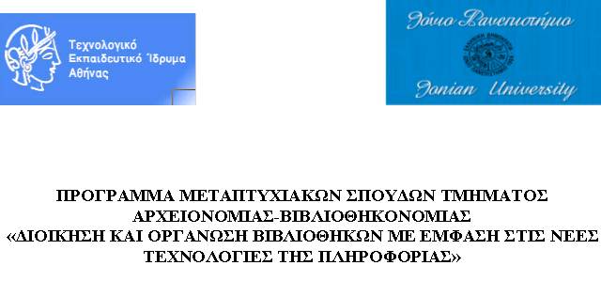

ΕΡΓΑΣΙΑ ΣΤΟ ΜΑΘΗΜΑ «ΗΛΕΚΤΡΟΝΙΚΗ ΔΗΜΟΣΙΕΥΣΗ»

«ΕΡΓΑΛΕΙΑ ΣΥΓΓΡΑΦΗΣ STYLESHEET»



ΝΑΤΑΣΣΑ Ν.ΤΣΟΥΜΠΡΑΚΑΚΟΥ

ΕΠΙΒΛΕΠΟΝΤΕΣ ΚΑΘΗΓΗΤΕΣ: ΜΑΝΟΛΗΣ ΓΕΩΡΓΑΤΣΟΥΛΗΣ
ΣΑΡΑΝΤΟΣ ΚΑΠΙΔΑΚΗΣ

ΑΘΗΝΑ 2005

ΠΙΝΑΚΑΣ ΠΕΡΙΕΧΟΜΕΝΩΝ

1. ΠΡΟΛΟΓΟΣ σελ.3

2. ΕΙΣΑΓΩΓΗ. Τι είναι Stylesheet σελ. 4
3. Διαδοχικά Φύλλα Στυλ (CASCADING STYLESHEET)
Βασικά στοιχεία σελ. 5
4. Extensible Stylesheet Language, XSL σελ.13
5. Stylevision 2005 της Altova
Χαρακτηριστικά σελ.19
6. Frontpage 2003 της Μicrosoft
Χαρακτηριστικά σελ.24
7.CoffeCup Stylesheet Maker
Χαρακτηριστικά σελ.28
8. Σύγκριση Προγραμμάτων σελ.32
9. Επίλογος σελ.34
10. Βιβλιογραφία σελ.35

ΠΡΟΛΟΓΟΣ

Η εργασία που ακολουθεί έχει τίτλο «Εργαλεία Συγγραφής Stylesheet» και πραγματοποιείται στο πλαίσιο του μαθήματος «Ηλεκτρονική Δημοσίευση» του δευτέρου εξαμήνου του προγράμματος μεταπτυχιακών σπουδών «Διοίκηση και Οργάνωση Βιβλιοθηκών με έμφαση στις νέες τεχνολογίες της πληροφορίας». Σκοπός της εργασίας είναι ο προσδιορισμός και η εισαγωγή στις έννοιες του φύλλου στυλ (stylesheet), της γλώσσας μετασχηματισμού xslt, της διαφοροποίησης των stylesheets από τα διαδοχικά φύλλα στυλ CSS (Cascading Style Sheet). Στη συνέχεια πραγματοποιείται παρουσίαση κάποιων εμπορικών πακέτων συγγραφής stylesheet και επιχειρείται αξιολόγηση τους. Η εργασία ολοκληρώνεται με την παράθεση συμπερασμάτων για την χρήση των εργαλείων αυτών.

ΕΙΣΑΓΩΓΗ
Τι είναι Stylesheet

Στο εισαγωγικό αυτό κεφάλαιο θα γίνει μια πρώτη προσέγγιση με τον όρο φύλλο στυλ, όπως αποδίδεται από την μετάφραση του αγγλικού όρου stylesheet. Όπως αυτό λοιπόν, ορίζεται από το λεξικό Πληροφορίκής της Microsoft το φύλλο στυλ (Stylesheet) είναι:
- Ένα αρχείο εντολών που χρησιμοποιείται για την μορφοποίηση χαρακτήρων, παραγράφων και σελίδων στην επεξεργασία κειμένου και στην ηλεκτρονική επιτραπέζια έκδοση εντύπων. Επίσης είναι,
- Ένα αρχείο κειμένου που περιέχει κώδικα για την εφαρμογή σημασιολογίας όπως οι προδιαγραφές διάταξης σελίδας σε ένα έγγραφο HTML.
Σε ορισμένα προγράμματα επεξεργασίας κειμένου και περιγραφής σελίδας, το φύλλο στυλ, είναι μια συλλογή ορισμών διαμόρφωσης κειμένου που ορίζονται από τον χρήστη και που περιέχει μια ή περισσότερες διαμορφώσεις. Ένα Stylesheet μπορεί να ανακληθεί με μια απλή πληκτρολόγηση. (Phaffenberger, 1990).
Όταν χρησιμοποιούνται σωστά, τα stylesheets, μπορούν να αυξήσουν την παραγωγικότητα επιταχύνοντας κατά πολύ την αναδιαμόρφωση ενός εντύπου.
Επειδή η XML εστιάζει την προσοχή της στη δομή της πληροφορίας και όχι στην εμφάνιση, για να γίνει η απεικόνιση των εγγράφων XML χρειάζεται η δημιουργία στυλ. Το W3C έχει εκδώσει δύο συστάσεις για τα φύλλα στυλ: τα CSS συντομογραφία του Cascading Style Sheet, και XSL, συντομογραφία του XML Stylesheet Language. Στο παρόν κείμενο θα εξετάσουμε την XSL διότι το CSS, που κατασκευάστηκε αρχικά για HTML, δεν είναι τόσο φιλόδοξο όσο η XSL.
ΔΙΑΔΟΧΙΚΑ ΦΥΛΛΑ ΣΤΥΛ (CASCADING STYLESHEET, CSS)
ΒΑΣΙΚΑ ΣΤΟΙΧΕΙΑ

Η HTML έχει ένα συγκεκρμένο σύνολο από στοιχεία και οι HTML browsers είναι κατασκευασμένοι έτσι ώστε να απεικονίζουν μόνο αυτά στην οθόνη. Με άλλα λόγια, οι HTML browsers γνωρίζουν ότι το στοιχέιο του τίτλου θα εμφανίζεται στην μπάρα του τίτλου. Γνωρίζουν ότι οι υπερ-συνδέσεις είναι μπλέ και υπογραμμισμένες δεν χρειάζεται να υποδηλωθεί ξανά. H XML, δεν έχει προκαθορισμένα σύνολα στοιχείων. Εξαρτάται από τους προγραμματιστές να τα ορίσουν. Επομένως ένας XML browser δεν μπορεί να περιέχει προκαθορισμένους τρόπους εμφάνισης των στοιχείων και γι’αυτό πρέπει να οριστεί από τον δημιουργό. Το φύλλο στυλ CSS περιγράφει άμεσα τον τρόπο με τον οποίο απεικονίζονται τα έγγραφα στην οθόνη ή στο χαρτί. Το CSS είναι ο μηχανισμός που χρησιμοποιείται για να δηλωθεί στον browser πως να δώσει στυλ στα στοιχέια. Ασχολείται με τις γραμματοσειρές, τα χρώματα, την παραγραφοποιήση και άλλες παρόμοιες πληροφορίες
Επειδή η XML εστιάζει την προσοχή της στη δομή της πληροφορίας και όχι στην εμφάνιση, για να γίνει η απεικόνιση των εγγράφων XML χρειάζεται η δημιουργία στυλ. Το W3C έχει εκδώσει δύο συστάσεις για τα φύλλα στυλ: τα CSS συντομογραφία του Cascading Style Sheet, και XSL, συντομογραφία του XML Stylesheet Language. Στο παρόν κείμενο θα εξετάσουμε την XSL διότι το CSS, που κατασκευάστηκε αρχικά για HTML, δεν είναι τόσο φιλόδοξο όσο η XSL.
Η πρόταση CSS αρχικά ξεκίνησε από την HTML. Τα τελευταία όμως χρόνια, εξαιτίας της πολυπλοκότητας αυτής της γλώσσας σήμανσης αυξήθηκε από δραματικά. Ειδικότερα πολλά στοιχεία προστέθηκαν στην HTML για την υποστήριξη του στυλ, όπως τα <CENTER> και <FONT>. Βαθμηδόν, φάνηκε ότι η πρόθεση όλο και περισσότερων στοιχείων στην HTML δεν θα κατέληγε σε μια μακροπρόθεσμη και βιώσιμη λύση επειδή οδηγεί σε πολύπλοκες ιστοσελίδες, που είναι δύσκολο να διαβαστούν και να συντηρηθούν.
Αναπτύχθηκε από την Κοινοπραξία Παγκόσμιου Ιστού W3C και επιτρέπει στους συγγραφείς HTML να επισυνάπτουν φύλλα στυλ σε έγγραφα HTML. Tα CSS είναι τα φύλλα στυλ της HTML και διαχωρίζουν ξεκάθαρα το στυλ από το περιεχόμενο της σελίδας. Μέχρι σήμερα υπάρχουν δύο εκδόσεις, η CSS1 και η CSS2. H δεύτερη έκδοση βελτιώνει στην υποστήριξη σε XML, προσθέτει νέες επιλογές στυλ και υποστηρίζει εναλλακτικά μέσα όπως η εκτύπωση χαρτιού, ακουστική απεικόνιση για άτομα με προβλήματα όρασης.
Τα φύλλα στυλ είναι η λογική απάντηση σε πολλά από τα προβλήματα που εμφανίζονται στην εφαρμογή της HTML καθώς οι ανάγκες που δημιουργούνται είναι πολλές περισσότερες από αυτές για τις οποίες δημιουργήθηκε. Παρόλο το γεγονός ότι η συγκεκριμένη γλώσσα είναι πολύ ισχυρή στην μορφοποίηση των εγγράφων, όσον αφορά στο θέμα του στυλ παρουσιάζονται περιορισμοί σ’ αυτούς που επιθυμούν να προσθέσουν οπτική εικόνα σε κάποιο έγγραφο HTML. Υπάρχουν τρεις μέθοδοι διαδοχικών φύλλων στυλ:
- Η μέθοδος σύνδεσης που επιτρέπει την επισύναψη ενός ή χιλιάδων εγγράφων σε ένα μόνο φύλλο στυλ για μέγιστο έλεγχο.
- Τα ενσωματωμένα φύλλα στυλ που διευκολύνουν τον έλεγχο του στυλ σελίδα προς σελίδα.
- Το inline στυλ που επιτρέπει τον έλεγχο τμημάτων μιας σελίδας, οποιουδήποτε μεγέθους μέχρι και έναν μόνο χαρακτήρα πληροφορίας.
Οι κανόνες δημιουργίας διαδοχικών φύλλων στυλ έχουν γίνει πιο σύνθετοι απ’ ότι στο παρελθόν αλλά αυτό δημιουργεί το πρόβλημα ανικανότητας των προγραμμάτων να αναγνώσουν τις ιστοσελίδες..
Για την δημιουργία ενός φύλλου στυλ πρέπει να γίνει αντιληπτό ότι η μέθοδος σύνδεσης του περιλαμβάνει δύο πολύ σημαντικά στοιχεία και αυτά είναι ένα HTML έγγραφο και ένα έγγραφο φύλλου στυλ. Αυτά τα δύο είναι ανεξάρτητα στοιχεία που ενώνονται μεταξύ τους με μια σύνδεση. Έτσι χιλιάδες σελίδες μπορούν να συνδεθούν με ένα φύλλο στυλ, ελέγχοντας όλες τις όψεις σχεδιασμού αυτών των σελίδων. Στη συνέχεια παρουσιάζονται τα βήματα που απαιτούνται για την δημιουργία ενός διαδοχικού φύλλου στυλ:
1. «Άνοιγμα» μιας καινούργιας σελίδας στον επεξεργαστή κειμένου ή HTML.

2. Πληκτρολόγηση ενός στοιχείου στο οποίο είναι επιθυμητό να εισαχθεί κάποιο στυλ.
Η1

3. Πρόσθεση κενού και πληκτρολόγηση στην αριστερή αγκύλη.
Η1 {

4. Στην επόμενη γραμμή πληκτρολόγηση μια φορά του πλήκτρου tab και στη συνέχεια πληκτρολόγηση οποιασδήποτε ιδιότητας, π.χ.color
Η1 {
color

5. Πρόσθεση της τιμής του χρώματος για την επικεφαλίδα και ολοκλήρωση της γραμμής μ’ ένα ερωτηματικό.
Η1 {
Color: #669999;

6. Στην επόμενη γραμμή πληκτρολόγηση της αγκύλης τερματισμού.
Η1 {
Color: #669999;
}

7. Αποθήκευση του εγγράφου με ένα λογικό όνομα αλλά αντί για την επέκταση .html, χρησιμοποιείται η επέκταση .css.
Σ’ αυτό το σημείο είναι απαραίτητο να γίνουν ορισμένες διευκρινήσεις και επεξηγήσεις. Οι ιδιότητες των φύλλων στυλ μοιάζουν πολύ με αυτές των html χαρακτηριστικών στο γεγονός ότι είναι η πλευρά του στοιχείου που θα επηρεαστεί. Στο παραπάνω παράδειγμα επιλέχθηκε η περιγραφή του χρώματος της επικεφαλίδας. Μια ιδιότητα μαζί με μια τιμή δημιουργούν αυτό που καλείται δήλωση και ένας επιλογέας μαζί με μια δήλωση δημιουργούν έναν κανόνα.
Προκειμένου να γίνει η σύνδεση ενός HTML εγγράφου σε ένα στυλ και στη συνέχεια αυτό να λειτουργήσει σε ένα συμβατό πρόγραμμα ανάγνωσης ιστοσελίδων θα πρέπει αρχικά να δημιουργηθεί ένα νέο αρχείο όπως περιγράφτηκε πριν. Συγκεκριμένα:
1. «Άνοιγμα» του ΗΤΜL εγγράφου που είναι επιθυμητό να συνδεθεί στο φύλλο στυλ στον επεξεργαστή κειμένου ή HTML.
2. Τοποθέτηση του δείκτη κάτω από την ετικέτα τερματισμού </ΤITLE> μέσα στο στοιχείο HEAD του εγγράφου.
3. Πληκτρολόγηση της σύνταξης της σύνδεσης.
4. Αποθήκευση του αρχείου. Όταν το έγγραφο «φορτωθεί» σε ένα συμβατό πρόγραμμα ανάγνωσης ιστοσελίδων , όλες οι κανονικές επικεφαλίδες που υπάρχουν μέσα στο έγγραφο HTML θα εμφανίζονται με το χρώμα που έχει καθοριστεί στο φύλλο στυλ.
<HTML>
<HEAD>

<TITLE>Style Sheet Test Page</TITLE>
<LINK rel=stylesheet href=”css/my_style.css” type=”text/css”>
</HEAD>

<BODY>

<H1>Style Sheet Test Page</H1>
In this example, I am linking my HTML document to a style sheet.
</BODY>

Υπάρχει η δυνατότητα σύνδεσης πολλών εγγράφων HTML στο φύλλο στυλ που δημιουργήθηκε. Το μόνο που απαιτείται είναι η προσθήκη μιας σύνδεσης από τα ανεξάρτητα HTML έγγραφα στο έγγραφο του φύλλου στυλ. Για οποιαδήποτε επέμβαση είναι επιθυμητό να γίνει το μόνο που χρειάζεται είναι το “άνοιγμα” του stylesheet και η αλλαγή, η οποία όμως μπορεί να γίνει μια μόνο φορά στην κάθε ιδιότητα. Επί παραδείγματι, αν ο δημιουργός θέλει να αλλάξει το χρώμα της επικεφαλίδας τότε ανοίγει το φύλλο στυλ και το δηλώνει. Τότε αυτόματα όσα έγγραφα είναι συνδεδεμένα με το φύλλο στυλ ενημερώνουν την πληροφορία κατά την επόμενη φόρτωση στο πρόγραμμα ανάγνωσης ιστοσελίδων.
Τα ενσωματωμένα φύλλα στυλ διευκολύνουν το έλεγχο των πληροφοριών σε μια μόνο σελίδα. Το ενσωματωμένο φύλλο στυλ είναι, όπως διαφαίνεται, και από το όνομα του, ενσωματωμένο μέσα στην ίδια την HTML σελίδα και συγκεκριμένα μέσα στο στοιχείο HEAD του εγγράφου. Η διαφορά που παρουσιάζει από το συνδεδεμένο φύλλο στυλ είναι ότι ένα ενσωματωμένο φύλλο στυλ θα παραμερίσει τις πληροφορίες ενός συνδεδεμένου.
Πολλοί από τους φυλλομετρητές που διατίθενται αυτή τη στιγμή στο εμπόριο υποστηρίζουν καλά τα Cascading Stylesheets όπως ο Internet Explorer και ο Mozilla και όσο οι εκδόσεις βελτιώνονται υπάρχει όλο και μεγαλύτερη υποστήριξη. Ωστόσο το Netscape Navigator παρουσιάζει κάποια κενά στην υποστήριξη αυτή.
Τα δύο είδη φύλλων στυλ παρουσιάζουν κάποιες σημαντικές διαφορές. Μια βασική διαφορά μεταξύ των δύο ειδών φύλλων στυλ διαφαίνεται στο παρακάτω σχήμα:

XML
έγγραφο
XSLT
Φύλλο στυλ

HTML
έγγραφο

XML
έγγραφο
CSS
Φύλλο στυλ
Για παράδειγμα προκειμένου να απεικονιστεί ο τίτλος μιας ενότητας με XSLT θα πρέπει να χρησιμοποιηθεί το παρακάτω πρότυπο:
<xsl:template match= “section/title”>
<P><I><xsl:apply-templates/></1></P>
</xsl:template>
Ενώ το ισοδύναμο σε CSS θα ήταν:
Section>title
{
display: block;
font-style: italic;
}
To XSLT φύλλο στυλ μετατρέπει το στοιχείο του XML τίτλου σε δύο HTML στοιχεία: παράγραφο και κείμενο σε πλάγια μορφή. Το CSS φύλλο στυλ διατηρεί τα αρχικά στοιχεία αλλά ειδοποιεί για τον τρόπο εμφάνισης τους. Ο τίτλος είναι ένας ανεξάρτητο μπλοκ από κείμενο σε πλάγια μορφή. Ένα CSS φύλλο στυλ είναι μια λίστα από κανόνες (rules), παρόμοιους με XSL πρότυπα. Κάθε κανόνας ξεκινά μ’ έναν επιλογέα (selector),παρόμοιο με την διαδρομή σε XSL, στην οποία συνδέονται ιδιότητες (properties).Συγκεκριμένα:
Για την κατασκευή μιας απλής σελίδας με Cascanding Style Sheet απαιτείται ο ορισμός των styles της σελίδας με την τοποθέτηση ειδικών κανόνων (rules) μετά την οδηγία <HTML> και πριν την οδηγία <BODY>.

KANONAΣ
Για παράδειγμα: <HTML><STYLE TYPE=‘’text/css’’><!--H2 {color:blue}--> </STYLE><HEAD><TITLE>H πρώτη μου σελίδα με styles <TITLE> </HEAD> <BODY>
Κάθε κανόνας αποτελείται από στοιχεία (selectors) και επιλογές (declarations). Κάθε επιλογή απαρτίζεται από παραμέτρους (properties) και από τιμές (values). Αν χρησιμοποιηθεί το ίδιο παράδειγμα τότε:
Επιλογές (Declarations)
<HTML><STYLE TYPE=‘’text/css’’><!--H2 {color:blue}--> </STYLE> <HEAD><TITLE>H πρώτη μου σελίδα με styles<TITLE></HEAD><BODY>
Παράμετροι (properties)
Τιμές (Values)

Οι CSS κανόνες είναι συνδεδεμένοι με στοιχεία μέσω των επιλογέων. Δυστυχώς οι επιλογείς έχουν διαφορετική σύνταξη από τις XSL διαδρομές. Για την επιλογή ενός στοιχείου χρησιμοποιείται το όνομα του. Οι ιδιότητες περικλείονται μέσα σε άγκιστρα. Κάθε ιδιότητα έχει ένα όνομα και αμέσως μετά ακολουθούν άνω-κάτω τελεία και μία ή περισσότερες τιμές. Ο τερματισμός της ιδιότητας γίνεται μ’ ένα ελληνικό ερωτηματικό. Ο browser απεικονίζει το έγγραφο σε αυτό που είναι γνωστό ως καμβάς (canvas).O καμβάς είναι απλά μια περιοχή στην οθόνη ή σε χαρτί όπου ο φυλλομετρητής ζωγραφίζει. Οι CSS κανόνες περιγράφουν την χρήση των flow objects για την περιγραφή του τρόπου απεικόνισης στον καμβά.
Για να απεικονιστεί κάτι στην οθόνη ή για την εκτύπωση μιας σελίδας, ο browser χρησιμοποιεί αντικείμενο ροής (flow object). Η ιδέα είναι πολύ απλή: Το έγγραφο ρέει από την αρχή στο τέλος του καμβά. Οτιδήποτε στην ροή (χαρακτήρες, παράγραφοι, εικόνες) είναι ένα αντικείμενο ροής.
Τα φύλλα στυλ συνδέουν ιδιότητες στα αντικείμενα ροής. Το CSS μπορεί να διευθύνει τα περισσότερα των αντικειμένων ροής από το στοιχείο και πάνω. Η υπόδειξη καθορίζει ακόμα και τον τρόπο που συνδέονται οι ιδιότητες με τους χαρακτήρες και τις λέξεις, αλλά οι φυλλομετρητές δεν το υλοποιούν ακόμη.
Τα αντικείμενα ροής κληρονομούν τις περισσότερες των ιδιοτήτων τους από τους προγόνους τους. Το απλούστερο αντικείμενο ροής είναι το πλαίσιο (box).όπως υπονοεί και το όνομα, το πλαίσιο είναι ένα παραλληλόγραμμο στην οθόνη ή στο χαρτί. Κάθε στοιχείο απεικονίζεται μέσα σ’ ένα πλαίσιο. Το CSS υποστηρίζει αρκετούς τύπους πλαισίων. Οι σημαντικότεροι είναι:
- Το πλαίσιο μπλοκ (block box), που έχει έναν χαρακτήρα αλλαγής γραμμής πριν και μετά από αυτό. Είναι το σπουδαιότερο στοιχείο για την οργάνωση ενός εγγράφου στην οθόνη.
- Το ένθετο πλαίσιο (inline box) που εμφανίζει μια μόνη γραμμή μέσα σ’ ένα πλαίσιο μπλοκ. Δεν υπάρχουν χαρακτήρες αλλαγής γραμμής πριν ή μετά από αυτό.
- Το ανώνυμο πλαίσιο (anonymous box), δημιουργείται αυτόματα από τον browser όταν απαιτείται.
Οι κυριότερες ιδιότητες των πλαισίων είναι:
1. Το περιθώριο (margin), είναι ο χώρος μεταξύ περιθωρίου και των άκρων
2. Το περίγραμμα πλαισίου (box border), είναι το παραλληλόγραμμο γύρω από το box.
3. O χώρος γεμίσματος (padding), είναι ο χώρος μεταξύ του κειμένου και του περιθωρίου.
- Το στοιχείο element, είναι το περιεχόμενο.
Το CSS δεν είναι μόνο για browsers. Οι XML επεξεργαστές κειμένου μπορούν και το χρησιμοποιούν . Ο HTML επεξεργαστής κειμένου αντιμετωπίζει ένα παρόμοιο πρόβλημα με τον browser. Πρέπει να προσαρμοστεί στο DTD που ορίστηκε από τον προγραμματιστή.
Το CSS είναι ένας απλός και αποτελεσματικός μηχανισμός τρόπου σχεδίασης. Περιορίζεται, όμως στον τρόπο σχεδίασης του εγγράφου και δεν μπορεί να το αναδιοργανώσει ή αλλιώς να το επεξεργαστεί. Το CSS δεν μπορεί να δημιουργήσει ένα πίνακα περιεχομένων ή να εξάγει ένα ευρετήριο όπως το XSLT. Υπάρχει όμως η δυνατότητα συνδυασμού αυτών των δύο και ένα XSLT φύλλο στυλ μπορεί να προσκολλήσει ένα CSS φύλλο στυλ σ’ ένα έγγραφο και να δημιουργήσει ένα πίνακα περιεχομένων σε XML.

Ανακεφαλαιώνοντας:

Τα CSS, Cascanding Style Sheet, «στοιβαγμένα»φύλλα στυλ. Αυτά περιλαμβάνουν τυπογραφικές πληροφορίες του τρόπου παρουσίασης των πληροφοριών της σελίδας, π.χ. γραμματοσειρά, μέγεθος κτλ. Αναπτύχθηκε από την Κοινοπραξία Παγκόσμιου Ιστού W3C και επιτρέπει στους συγγραφείς HTML να επισυνάπτουν φύλλα στυλ σε έγγραφα HTML.Tα CSS είναι τα φύλλα στυλ της HTML.

Extensible Stylesheet Language, XSL

Η Extensible Stylesheet Language Transformation, είναι μια γλώσσα μετασχηματισμού που παρέχει δυνατότητες για την περιγραφή του μετασχηματισμού ενός XML εγγράφου σε ένα άλλο XML έγγραφο. Είναι το πιο σημαντικό κομμάτι του XSL standard. Μπορεί να μετασχηματίσει κάθε στοιχείο της XML σε ένα στοιχείο της HTML. Μπορεί επίσης να προσθέσει νέα στοιχεία στο αρχείο εξόδου ή να αφαιρέσει στοιχεία. H χρήση της XSL μπορεί να χρησιμοποιηθεί στην μετατροπή εγγράφων XML σε άλλα XML έγγραφα με διαφορετικό DTD, HTML και άλλες μορφές, στην έκδοση ενός μεγάλου αριθμού εγγράφων, στην αναδιοργάνωση εγγράφων XML ώστε να δημιουργηθούν πίνακες περιεχομένων ή άλλες πληροφορίες και τέλος στην εξαγωγή πληροφοριών από έγγραφα XML.
Ανήκει στο χώρο των ονομάτων με URI: http://www.w3.org/1999/xsl/Transform.
H μορφή ενός στοιχείου Stylesheet είναι η ακόλουθη:
<?xml version=“1.0”?>
<xsl:stylesheet version=“1.0” xmlns:xsl=“http://www.w3.org/1999/XSL/Transform”>MediterraneanCollege</xsl:stylesheet>
Περιεχόμενο στοιχείου
Ετικέτα στοιχείου

H XML εστιάζει την προσοχή της στη δομή της πληροφορίας και όχι στον τρόπο που αυτή εμφανίζεται. Γι’ αυτό αν είναι επιθυμητό από κάποιον να δει έγγραφο XML πρέπει να διαμορφωθεί ή να του δοθεί κάποιο στυλ. Οι οδηγίες στυλ σχετίζονται άμεσα και προέρχονται από τη δομή του εγγράφου. Οι οδηγίες στυλ οργανώνονται σε φύλλα στυλ.
Η XSL είναι πιο φιλόδοξη από τα CSS διότι υποστηρίζει τη μετατροπή του εγγράφου πριν από την εμφάνιση. Τυπικά η XSL χρησιμοποιείται για προχωρημένο στυλ όπως για την δημιουργία ενός πίνακα περιεχομένων που φαίνεται στο παρακάτω παράδειγμα:
<P><B>Table of Contents</B></P>
<UL>
<xsl:for-each select= “article/selection/title”>
<LI><A><xsl:value-of select=”.”/></A></LI>
</xsl:for-each>
</UL>
Σε αντίθεση με το παράδειγμα που είδαμε πριν για τη δημιουργία ενός CSS, η XSL αντί για κανόνες (rules), χρησιμοποιεί Κανόνες-οδηγούς (Templates rules). Συσχετίζουν το αποτέλεσμα που παράγουν με το τμήμα του τεκμηρίου που επεξεργάζονται. Αποτελούνται από υποδείγματα (patterns) και οδηγούς (templates)
Συγκεκριμένα:
<?xml version=‘1.0’?><xsl:stylesheet xmlns:xsl=‘’http://www.w3.org/TR/WD-xsl’’> <xsl:template match=‘’/’’>
Κανόνας-Οδηγός (Template rules)
H XSL, σύμφωνα με την σύσταση του W3C, είναι οργανωμένη σε δύο μέρη: στον μετασχηματισμό του XSL, XSLT, συντομοντογραφία του Extensible Stylesheets Language Transformation και στο αντικείμενο μορφοποίησης XSL που καλείται Extensible Stylesheets Language Formatting Objects, XSLFO.
Tο XSLT είναι μια γλώσσα που καθορίζει το μετασχηματισμό εγγράφν XML. Δέχεται ένα έγγραφο XML και το μετασχηματίζει σε ένα άλλο έγγραφο XML, όπως φαίνεται και στο παρακάτω σχήμα.
Πηγαίο έγγραφο
Τελικό έγγραφο
XSL Eπεξεργαστής
XSLT Φύλλο στυλ

Το XSL δεν περιορίζεται μόνο σε δραστηριότητες στυλ. Πολλές εφαρμογές απαιτούν το μετασχηματισμό των εγγράφων. Το XSLT μπορεί να χρησιμοποιηθεί για να:
- Προστέθουν συστατικά ειδικά για την εμφάνιση όπως η προσθήκη του λογότυπου ή της διεύθυνσης του αποστολές σε ένα τιμολόγιο XML.
- Δημιουργηθεί νέο περιεχόμενο από το ήδη υπάρχον, όπως η δημιουργία πίνακα περιεχομένων.
- Παρουσιασθεί πληροφορία με το κατάλληλο για τον αναγνώστη επίπεδο λεπτομέρειας, όπως η χρήση φύλλου στυλ για την παρουσίαση πληροφορίων υψηλού επιπέδου σε κάποιο πρόσωπο της διοίκησης ενώ παράλληλα χρησιμοποιείται άλλο φύλλο στυλ για την παρουσίαση λεπτομερλέστερων τεχνικών πληροφορίων στο υπόλοιπο προσωπικό.
- Μετατρέψει διαφορετικά DTD’s ή διαφοερτικές εκδόσεις ενός DTD, όπως η μετατροπή ενός συγκεκριμένου DTD μιας εταιρείας σε κάποιο πρότυπο της βιομηχανίας.
- Μετασχηματίσει έγγραφα XML σε HTML για προς τα πίσω συμβατότητα με υπάρχοντες φυλλομετρητές (προγράμματα πλοήγησης Internet).
Η τελευταία περίπτωση είναι πολύ συνηθισμένη. Η σύσταση XSLT θεωρεί την μετατροπή σε HTML ως μια ειδική περίπτωση μετασχηματισμού XML. H γλώσσα αυτή σήμανσης σε συνδυασμό με την XSL μπορούν να βοηθήσουν στην υποστήριξη διπλών διατάξεων, κειμένου και HTML. Έτσι υπάρχει η δυνατότητα να γραφτεί το κείμενο σε μια διάταξη XML και να δημιουργηθούν αυτόματα αντίγραφα για διανομή (αυτό απαιτείται κατά περίσταση), σε κείμενο και HTML. Ακόμη επειδή το στυλ εφαρμόζεται αυτόματα, είναι εύκολη η αλλαγή της διάταξης σε Web site με την απλή μετατροπή του φύλλου στυλ. Αυτό αποτελεί ένα πολύ σημαντικό πλεονέκτημα καθώς το web μεταβάλλεται συνεχώς.
Το φύλλο στυλ είναι ένα καλά διαμορφωμένο έγγραφο XML (οι σχεδιαστές της XSL σκέφτηκαν ότι η XML θα ήταν ο καλύτερος τρόπος σύνταξης ενός Stylesheet. Αυτό περιγράφει το δέντρο του πηγαίου εγγράφου, το δέντρο του εγγράφου που θα παραχθεί και τον τρόπο μετατροπής του ενός στο άλλο. Το στοιχείο που βρίσκεται στην κορυφή είναι το φύλλο στυλ, όπως διαφαίνεται και στο παρακάτω παράδειγμα.
<xsl:stylesheet
xmlns:xsl=http://www.w3.org/XSL/Transform/1.0
xmlns=http://www.w3.org/TR/REC-html40
<xsl:output method=”html”/>
Οι γλώσσες της XSL είναι οι εξής:
- H XSLT, η οποία είναι μια γλώσσα για τον μετασχηματισμό της xml
- Η Χpath, η οποία είναι μια γλώσσα για τον ορισμό των τμημάτων parts ή των υποδειγμάτων patterns της xml
- Tα Formatting Objects της xsl, τα οποία είναι μια γλώσσα για τον ορισμό της εμφάνισης της xml.
Επειδή το φύλλο στυλ περιέχει στοιχεία από δαιφορετικά έγγραφα χρησιμοποιοούνται χώροι ονοματοδοσίας (namespaces) για να τα οργανώσουν:
- Ο χώρος ονοματοδοσίας xsl χρησιμοποιείται για το λεξιλόγιο της XSL. Το URI του πρέπει να είναι http://www.w3.org/1999/XSL/Transform/1.0
- Το έγγραφο που θα προκύψει έχει ένα άλλο χώρο ονοματοδοσίας.
Το μεγαλύτερο μέρος του φύλλου στυλ είναι μια λίστα από πρότυπα (templates). Το παράδειγμα που ακολουθεί μετατρέπει τον τίτλο ενός τμήματος σε μια παράγραφο HTML με κείμενο σε πλάγιους χαρακτήρες.
<xsl:template match=”section/title”>
<P><I><xsl:apply-templates/></I></P>
</xsl:template>
<P><I>Styling</I></P>
Ένα πρότυπο αποτελείται απο δύο τμήματα:
- Από την παράμετρο match, η οποία είναι μια διαδρομή μέχρι το στοιχείο στο πηγαίο δέντρο όπου αναφέρεται το πρότυπο.
- Από τα στοιχεία, τα οποία απαριθμούνται από τα περιεχόμενα του προτύπου και θα εισαχθούν στο δέντρο που θα παραχθεί.
Η σύνταξη μιας διαδρομής (path) XML είναι παρόμοια με τις διαδρομές των αρχείων. Οι διαδρομές XML αρχίζουν από τη ρίζα του εγγράφου και απαριθμούν τα στοιχεία που βρίσκονται κατά μήκος της διαδρομής. Τα στοιχέια διαχωρίζονται με το χαρακτήρα “/”.
H ρίζα του εγγράφου είναι το “/. Η ρίζα είναι ένας κόμβος που βρίσκεται πάνω από το κορυφαίο στοιχέιο και αναπαριστά το έγγραφο σαν σύνολο. Στο φύλλο στυλ οι περισσότερες διαδρομές δεν ξεκινούν από την ρίζα. Η XSL αντιλαμβάνεται το τρέχον στοιχείο. Οι διαδρομές στο στοιχείο match μπορούν να είναι σχετικές ως προς αυτό. Στα φύλλα στυλ υπάρχει επίσης η δυνατότητα αντιστοίχισης χαρακτηριστικών, αντιστοίχισης κειμένου και συναρτήσεων, όπου οι συναρτήσεις (functions) περιορίζουν τις διαδρομές σε συγκεκριμένα στοιχεία
Μετά την φόρτωση του φύλλου στυλ, ο επεξεργαστής XSL φορτώνει το πηγαίο αρχείο . Έπειτα προχωρά μέσα στο πηγαίο κείμενο από τη ρίζα προς τους τελευταίους κόμβους. Σε κάθε βήμα προσπαθεί να αντιστοιχίσει τον τρέχοντα κόμβο προς ένα πρότυπο. Στη συνέχεια γίνεται παρακολούθηση του επεξεργαστή, ο οποίος μετά την φόρτωση του φύλλου στυλ και του πηγάιου εγγράφου, τοποθετείται στην κορυφή του πηγαίου εγγράφου. Ψάχνει για ένα πρότυπο που να ταιριάζει στη ρίζα και αμέσως βρίσκει αυτό που του χρειάζεται. Επίσης υπάρχει η δυνατότητα δημιουργίας κόμβων στο παραγόμενο δέντρο.
Αυτό που ήταν εφικτό ως τώρα ήταν η μετατροπή των εγγράφων XML πριν αυτά δημοσιευτούν. Ο client δεν βλέπει ποτέ XML, χειρίζεται μόνο HTML. Σήμερα αυτή είναι μια ρεαλιστική επιλογή διότι λίγοι χρήστες διαθέτουν ένα πρόγραμμα πλοήγησης που να είναι ενεργοποιημένο για XML, όπως ο Internet Explorer 5.0 ή η έκδοση beta του Mozilla 5.0. Eπιπλέον η σύσταση XSL δεν είναι ακόμη στην τελική της μορφή και έτσι οι υλοποιήσεις των επεξεργαστών XSL δεν είναι πάντα συμβατές μεταξύ τους. Το πρόγραμμα πλοήγησης, αν υπάρχει εφαρμόζει δυναμικά το φύλλο στυλ και εμφανίζει τα έγγραφα.
Ανακεφαλαιώνοντας:
Η XSL είναι κάτι παραπάνω από ένα φύλλο στυλ και αποτελείται από τρία μέρη: 1. Μια μέθοδο για τον μετασχηματισμό των xml εγγραφών (transforming) 2. Μία μέθοδο για τον ορισμό των τμημάτων parts και υποδειγμάτων patterns της xml.
3. Μία μέθοδο για τη μορφοποίηση των xml εγγράφων (formatting).
Με λίγα λόγια η xsl μπορεί να ειδωθεί σαν μια γλώσσα που μετασχηματίzει την xml σε html.
Η XSL είναι το φύλλο στυλ της XML
Είναι και αυτή ένα standard που έχει συσταθεί από το World Wide Web Consortium (W3C).
Φιλτράρει και ταξινομεί τα δεδομένα της xml
Έχει πρόσβαση σε τμήματα ενός xml εγγράφου
Μορφοποιεί τα δεδομένα της xml βασισμένη στις τιμές των δεδομένων, π.χ. εμφάνιση με κόκκινο χρώμα των αρνητικών αριθμών
Εξάγει τα δεδομένα σε διαφορετικές συσκευές, π.χ. οθόνη, χαρτί ή φωνή.
Στο επόμενο κεφάλαιο θα παρουσιαστούν τρία εργαλεία συγγραφής Stylesheet τα οποία χρησιμοποιούνται ευρέως και δίνουν την δυνατότητα, σε αρχικό ή εξειδικευμένο επίπεδο, να γνωρίσει κάποιος αυτόν τον τρόπο «συγγραφής».

Stylevision 2005 της Altova
Χαρακτηριστικά

Το Style Vision 2005 της εταιρείας Altova απλοποιεί τη δημιουργία των XSLT φύλλων στυλ μετατρέποντας δεδομένα και βάσεις δεδομένων από XML σε HTML ιστοσελίδες. Με τη χρήση αυτο υπάρχει η δυνατότητα επιλογής ανάμεσα στις εκδόσεις XSLT 1.0 ή XSLT 2.0 για ξεχωριστά σχέδια. Καταφέρνει να προσεγγίσει τον σχεδιασμό των Stylesheets με πολύ εύκολο και γρήγορο τρόπο. Το μόνο που απαιτείται είναι η ύπαρξη ενός XML Schema, ένα DTD και η επιλογή ενός μοντέλου κατασκευής από το αριστερό μέρος της οθόνης του StyleVision.
H αρχική σελίδα του είναι αυτή που φαίνεται παρακάτω:
Λογότυπο της εταιρείας
Μορφή κειμένου

Στη σελίδα αυτή ο δημιουργός μπορεί να τοποθετήσει στο αντίστοιχο σημείο, όπως φαίνεται και στο σχήμα, το λογότυπο του φορέα για τον οποίο επιθυμεί να φτιάξει την ιστοσελίδα. Έχει επίσης την δυνατότητα να μορφοποιήσει το κείμενο στο οποίο θα γράφει με βάση μια σειρά μορφοποιήσεων που του δίνονται από το αντίστοιχο σημείο της σελίδας. Στη συνέχεια υπάρχουν μια σειρά από επιλογές όπως αυτή του σχεδιασμού, της συγγραφής στον editor, της μετατροπής από XSLT σε HTML, της προεπισκόπησης σε μορφή HTML, της μετατροπής από XSLT σε RTF και της προεπισκόπησης της RTF, της δημιουργίας XSL-FO και τέλος της προεπισκόπησης σε ΡDF.

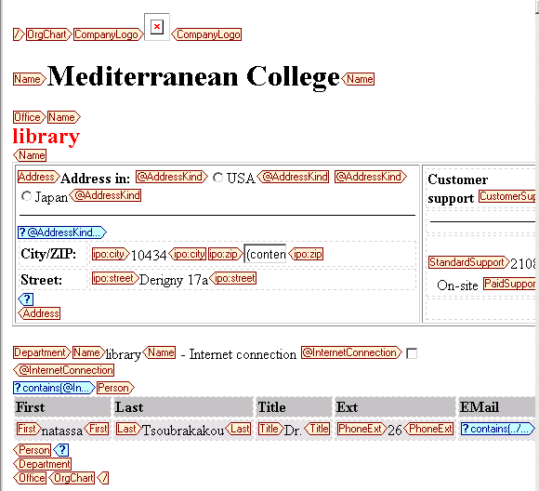
ΣΧΕΔΙΑΣΜΟΣ
ΜΕΤΑΤΡΟΠΗ XSLT ΣΕ HTML

ΜΕΤΑΤΡΟΠΗ XSLT ΣΕ RTF

Authentic Editor

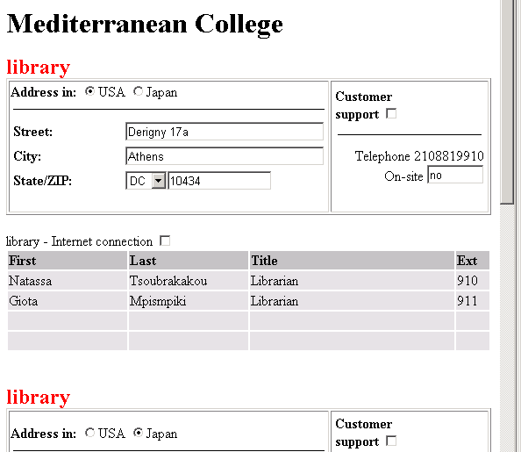
Μετατροπή από XSLT σε HTML

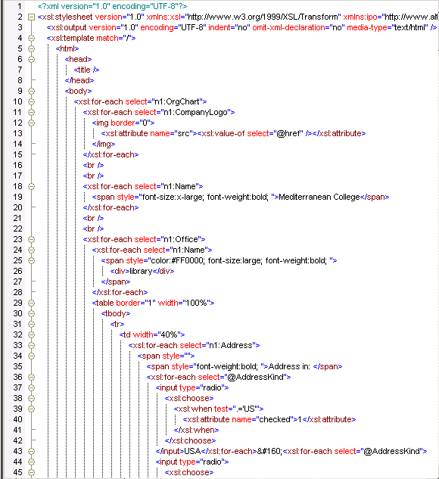

Προεπισκόπηση σε RTF

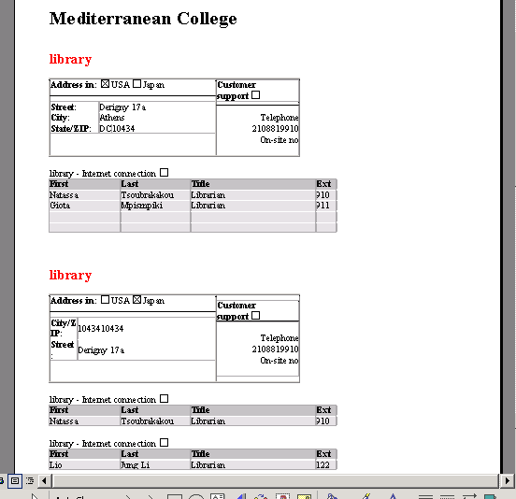

Για τη δημιουργία ενός Stylesheet με το StyleVision απαιτείται το άνοιγμα ενός XML Schema, ενός DTD. Οι δυνατότητες του συγκεκριμένου προγράμματος, όπως διαφαίνονται είναι αρκετές, το καθιστούν ανάμεσα στα πιο δημοφιλή στις κοινότητες των ειδικών της πληροφορικής και όχι μόνο.
Διακρίνεται από απλότητα και σαφήνεια γεγονός που διευκολύνει σε μεγάλο βαθμό ακόμα και την πρώτη επαφή κάποιου αρχάριου με την συγγραφή ενός φύλλου στυλ.
Εκτός από την δημιουργία Stylesheets το StyleVision δίνει την δυνατότητα δημιουργίας αναφορών και να μορφοποιηθούν με όποιον τρόπο επιθυμεί ο δημιουργός,, χρησιμοποιώντας τα πλαίσια TEXT STYLE και BLOCK STYLE τα οποία περιέχουν γραμματοσειρές, χρώματα, μεγέθη και άλλες παρόμοιες αλλαγές.
Το StyleVision καθοδηγεί τον δημιουργό από το βοηθητικό μενού που διαθέτει και του δίνει τη δυνατότητα να καθορίσει και να ορίσει τα πεδία και τις ιδιότητες που επιθυμεί.
Το StyleVision δημιουργεί αυτόματα XPath 1.0 ή 2.0 λαι έτσι μειώνεται το ενδεχόμενο ύπαρξης λαθών στον σχεδιασμό. Επίσης παρέχει και προχωρημένες, εξειδικευμένες υπηρεσίες όπως ενίσχυση της επιχειρησιακής λογικής, σύνθετους πίνακες, εμπλουτισμένα μορφοποιημένα αποτελέσματα και πολλά άλλα.
Το επόμενο πρόγραμμα που θα παρουσιαστεί είναι το FrontPage της Μicrosoft.
Frontpage 2003 της Μicrosoft
Χαρακτηριστικά

Παρέχει τη δυνατότητα, την ευελιξία και τη λειτουργικότητα για τη δημιουργία απλών και σύνθετων web τοποθεσιών. Αφορά στον σχεδιασμό, την κωδικοποίηση και επέκταση των web τοποθεσιών.Προσφέρει τα απαραίτητα εργαλεία και δυνατότητες διάταξης και γραφικών για τον σχεδιασμό επαγγελματικών τοποθεσιών στον Ιστό. Επίσης προσφέρει και τεχνολογίες δημοσίευσης όπως:

1. Μετακίνηση αρχείων μεταξύ τοπικών και απομακρυσμένων θέσεων με δυνατότητα δημοσίευσης και στις δύο κατευθύνσεις. 2. Δημοσιεύσεις σε διακομιστές FTP και WebDAV από την αντίστοιχη καρτέλα «Απομακρυσμένη τοποθεσία Web».

Η αρχική σελίδα του FrontPage 2003 φαίνεται παραπάνω και σ’αυτήν ο χρήστης έχει τη δυνατότητα να γράψει σε φυσική γλώσσα το κείμενο που επιθυμεί, να το μορφοποιήσει επίσης βάσει των επιθυμιών και των αναγκών του και να δει σε προεπισκόπηση την HTML μορφή του, όπως αυτή φαίνεται στην παρακάτω εικόνα.
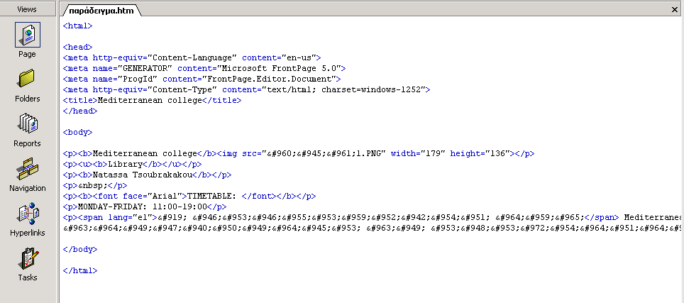
Στη συνέχεια ο σχεδιαστής του Stylesheet μπορεί να «φορτώσει» το φύλλο στυλ που έχει δημιουργήσει και να δει την προεπισκόπηση του στον browser Ιnternet Explorer, πληκρολογόντας το όνομα της σελίδας, Στο συγκεκριμένο παράδειγμα, Mediterranean College. To αποτέλεσμα φαίνεται παρακάτω:
HTML Μορφή
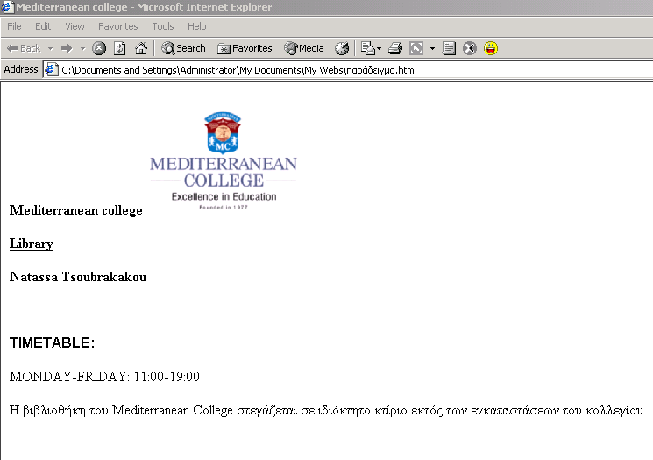
Ψάχνωντας στον Internet Explorer
1. | Σχεδίαση: Δημιουργήστε τοποθεσίες Web με καλύτερη εμφάνιση με τα εργαλεία διάταξης και σχεδίασης γραφικών του FrontPage 2003.
2. | Κωδικοποίηση: Δημιουργήστε καλύτερο κώδικα πιο γρήγορα, με τις ισχυρές δυνατότητες δημιουργίας δέσμης ενεργειών και επεξεργασίας, οι οποίες φέρνουν τον προγραμματισμό σας σε νέα επίπεδα.
3. | Επέκταση: Επεκτείνετε τη επίδραση και την εμβέλεια της τοποθεσίας Web με εμπλουτισμένα αλληλεπιδραστικά περιεχόμενα Web που είναι συνδεδεμένα με δεδομένα πραγματικού χρόνου από διάφορα αρχεία προέλευσης, καθώς και με πολλές επιλογές δημοσίευσης.
Το FrontPage 2003 είναι το πρόγραμμα δημιουργίας και διαχείρισης τοποθεσιών Web, με τα εργαλεία, την ισχύ και τις δυνατότητες που εξασφαλίζουν καλύτερα αποτελέσματα. Το FrontPage 2003 παρέχει βελτιώσεις στους χρήστες σε τρεις κύριες περιοχές:

Οι τοποθεσίες Web που έχουν δημιουργηθεί με το FrontPage είναι δυνατό να δημοσιευτούν σε οποιονδήποτε διακομιστή—όπως σε διακομιστή Microsoft Windows® 2000, Windows NT® και UNIX—ακόμα και αν δεν υποστηρίζει FrontPage Server Extensions. Το FrontPage 2003 παρέχει, επίσης, υποστήριξη για δημοσίευση τόσο σε διακομιστή FTP (File Transfer Protocol) όσο και σε διακομιστή WebDAV (Web Distributed Authoring and Versioning). Ο βέλτιστος συνδυασμός είναι η χρήση του FrontPage 2003 με τις υπηρεσίες Microsoft Windows SharePoint™ Services στον Windows Server 2003. Αυτό επιτρέπει να υπάρχει πρόσβαση σε ολόκληρο το σύνολο των νέων λειτουργιών του FrontPage 2003, καθώς και στις βελτιώσεις στον τρόπο με τον οποίο είχαν εκτελεστεί διάφορες ενέργειες στο FrontPage έκδοση 2002 και στο FrontPage 98.
Η Microsoft συνεχίζει να επενδύει στο FrontPage 2003 για να βελτιώσει τη συνολική εμπειρία του πελάτη, με βάση τα σχόλια πελατών και το μεταβαλλόμενο ρόλο των επεκτάσεων διακομιστή στο σύνολο των εκδόσεων του προϊόντος. Έγινε σαφές ότι η καλύτερη λύση ήταν η δημιουργία ενός νέου και ριζικά πιο ισχυρού διακομιστή—των υπηρεσιών Windows SharePoint Services της Microsoft—και η εξάλειψη της ανάγκης για επεκτάσεις διακομιστή, ξεκινώντας με το FrontPage 2003.
Αν και δεν θα υπάρξουν επενδύσεις στην ανάπτυξη μελλοντικών εκδόσεων επεκτάσεων διακομιστή, θα συνεχίστεί η υποστηρίξη των υπάρχουσες επεκτάσεων διακομιστή σε πλατφόρμες διακομιστών των Windows και του Unix/Apache. Επίσης, θα ενημερωθούν οι επεκτάσεις διακομιστή στον Windows Server 2003 για να υποστηρίζεται ο Microsoft Internet Information Server (IIS) 6.0, αλλά δεν θα προστεθεί επιπλέον λειτουργικότητα σύνταξης τοποθεσιών Web. Οι τοποθεσίες που δημιουργούνται με το FrontPage 2003 είναι δυνατό να προβληθούν σε οποιοδήποτε πρόγραμμα περιήγησης. Πραγματικά, το FrontPage 2003 σάς επιτρέπει να επιλέξετε συγκεκριμένο πρόγραμμα περιήγησης ή αναλύσεις οθόνης, ή να δείτε πώς θα είναι η εμφάνιση της τοποθεσίας σας σε διάφορους συνδυασμούς προγραμμάτων περιήγησης και αναλύσεων—καθώς και να κάνετε προεπισκόπηση σε πολλά προγράμματα περιήγησης ταυτόχρονα. Αυτό αποτελεί ένα απο τα πολλά πλεονεκτήματα του εργαλέιου αυτού συγγραφής Stylesheet.
Επόμενο πρόγραμμα το οποίο θα παρουσιαστεί στη συνέχεια είναι το Coffee Cup της ομώνυμης εταιρείας και το οποίο εξειδικεύεται στο σχεδιασμό δαιδοχικών φύλλων στυλ, Cascading Stylesheets.

CoffeeCup Stylesheet Maker
Χαρακτηριστικά
Εξειδικεύεται στη δημιουργία Cascanding Style Sheets. Δημιουργήθηκε το 1996 από την ομώνυμη εταιρεία Υποστηρίζει δύο φυλλομετρητές. Internet Explorer και Netscape. Προσφέρει 50 διαφορετικά φύλλα στυλ. Δίνει τη δυνατότητα ο χρήστης να φτιάξει δικά του HTML Tags.Δίνει σαφείς οδηγίες και βοήθεια σε κάθε βήμα. Η αρχική σελίδα του φαίνεται στη συνέχεια.

Στη συνέχεια ο σχεδιαστής επιλέγοντας “Black and Yellow”, από το αριστερό μέρος της σελίδας, γράφει το κείμενο που επιθυμεί στο κενό έγγραφο που «ανοίγει», όπως φαίνεται στο παρακάτω σχήμα.

Στη συνέχεια ο σχεδιαστής μπορεί να εισάγει νέα κατηγορία
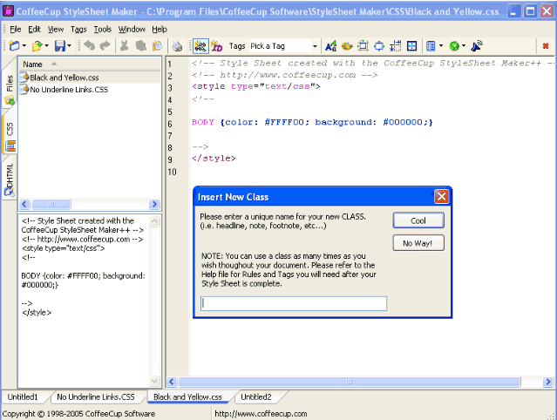
Eισαγωγή νέας κατηγορίας
Επίσης υπάρχει η δυνατότητα διαφόρων μορφοποιήσεων βάσει πάντα των επιθυμιών και των αναγκών του σχεδιαστή. Επιλέχθηκε αυτή της ευθυγράμμισης ως παράδειγμα για την συγκεκριμένη εργασία.
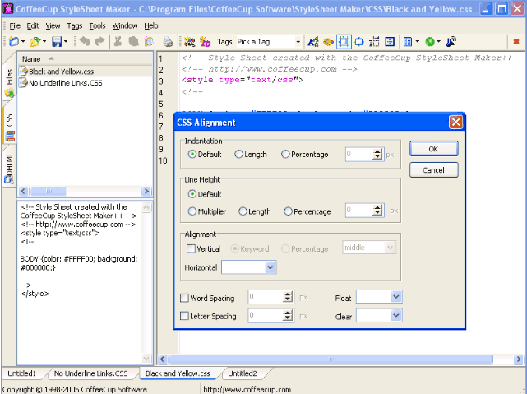
και ο καθορισμός ορίων:.
ευθυγράμμιση
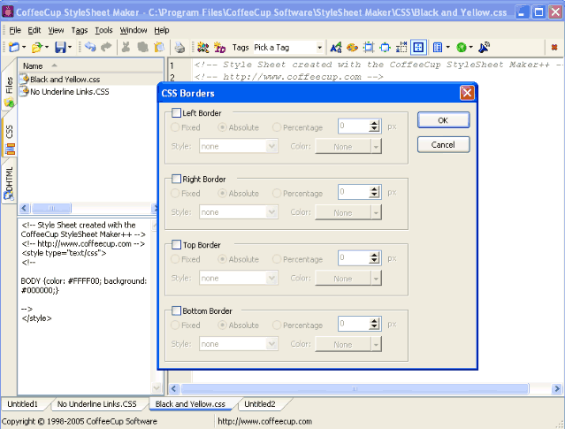
Καθορισμός ορίων
Με το συγκεκριμένο πρόγραμμα υπάρχει η δυνατότητα σχεδιασμού διαδοχικών φύλλων στυλ με την δημιουργία tags που επιλέγει ο σχεδιαστής.

Στη συνέχεια επιχειρείται σύγκριση των προγραμμάτων που παρουσιάστηκαν.
Σύγκριση προγραμμάτων

- Το StyleVision®2005 της Altova παρουσιάζεται αυτό με τις περισσότερες δυνατότητες συγκριτικά με τα άλλα δύο προγράμματα. Βρίσκεται στην ηλεκτρονική διεύθυνση www.altova.com, άπ’όπου ο ενδιαφερόμενος μπορεί να το «κατεβάσει» δωρεάν.

- Είναι αρκετά λειτουργικό και εύχρηστο ακόμα και για αρχάριους, χωρίς όμως η απλότητα αυτή να αποτελεί εμπόδι στην χρήση του από τους ειδικούς ή να χάνει κάτι από τις πολυπληθείς δυνατότητες του.

- Δίνει τη δυνατότητα πραγματικής προεπισκόπησης, απευθείας μετατροπής από XSLT σε HTML, προεπισκόπησης HTML, RTF μορφής και PDF μορφής σε αντίθεση με το FrontPage 2003, το οποίο μετά από τον σχεδιασμό δίνεται η δυνατότητα μόνο προεπισκόπησης και μετατροπής σε HTML γλώσσα.

- Επίσης το StyleVision®2005 δημιουργεί αυτόματα Xpath και έτσι το γεγονός ύπαρξης λαθών ελαττώνεται δυνατότητα που δεν προσφέρουν το FrontPage 2003 και το Coffee Cup

- Το FrontPage 2003 διατείθεται στα ελληνικά, γεγονός που το καθιστά πιο χρηστικό. Δεν έχει την πληρότητα που διαθέτει το StyleVision®2005 καθώς περιορίζεται μόνο στις βασικές υπηρεσίες δημιουργίας ενός εργαλείου συγγραφής φύλλων στυλ.

- Το FrontPage 2003 λειτουργεί στο πολύ οικείο περιβάλλον Windows γεγονός που το καθιστά εύχρηστο και προσβάσιμο από όλους ανεξάρτητα επιπέδου γνώσης υλεκτρονικών υπολογιστών. Ο χρόνος που απαιτείται για να εξοικειωθεί κανείς μαζί του είναι ελάχιστος.

- Και τα δύο προγράμματα δημιουργούν τόσο CSS όσο και XSL Stylesheets. Το CoffeeCup Stylesheet Maker ασχολείται μόνο με την κατασκευή CSS., και δίνει δυνατότητες μορφοποιήσης όπως και τα άλλα δύο προγράμματα.

- Η υπεροχή του CoffeeCup Stylesheet Maker είναι ότι υποστηρίζεται και από Internet Explorer αλλά και από Netscape.

ΕΠΙΛΟΓΟΣ

Με την πραγματοποιήση της εργασίας αυτής μου δόθηκε η ευκαιρία να ασχοληθώ με ένα αντικείμενο το οποίο ως τώρα μου ήταν εντελώς άγνωστο. Η αίσθηση της δημιουργικότητας και της πρόκλησης που μου άφησε είναι περισσότερο όμορφο από όσο περίμενα. Η «επαφή» με τα εργαλεία αυτά καθώς και η πιλοτική εφαρμογή τους στο πλαίσιο της εργασίας, μου έδωσε τη δυνατότητα κάποια από αυτά να τα γνωρίσω και να τα καθιερώσω προκειμένου να καλυφθούν οι ανάγκες της βιβλιοθήκης στην οποία εργάζομαι.
Το ερώτημα που μου δημιουργήθηκε ωστόσο ήταν ποιο από όλα αυτά τα εργαλεία που εμφανίστηκαν στην οθόνη του υπολογιστή μου ως αποτελέσματα της αναζήτησης «εργαλεία συγγραφής Stylesheet», θα ήταν αποτελεσματικό και κατάλληλο να ανταποκριθεί στις απαιτήσεις μιας βιβλιοθήκης και παράλληλα τόσο απλό ώστε να μπορεί να χρησιμοποιηθεί από κάποιον αρχάριο δημιουργό. Η απάντηση δόθηκε εύκολα και τελικά κατέληξα στο FrontPage της Microsoft, για λόγους που αναφέρθηκαν πριν.
Αυτό όμως που αναλάκυψα καθ’όλη τη διάρκεια της έρευνας είναι ότι υπάρχουν εργαλεία για όλους και δημιουργούνται όλο και περισσότερα με ακόμα πιο εξειδικευμένες δυνατότητες.
Καθώς είναι η τελευταία εργασία που γράφω για το μεταπτυχιακό αυτό, εκτός της διπλωματικής μου, σκέφτομαι ότι η δυνατότητα που μου δόθηκε να εμπλουτίσω τις βιβλιοθηκονομικές μου γνώσεις γνωρίζοντας «πληροφοριακά» μονοπάτια είναι ανεκτίμητη.
ΒΙΒΛΙΟΓΡΑΦΙΑ

Cagle, Kurt (2000). Beginning ΧΜL. Wrox Press.

Γεργατσούλης, Μανόλης (2005). XML Path Language (XPath). Διδακτικές Σημειώσεις 2^{ου} εξαμήνου μεταπτυχιακού προγράμματος τμήματος Αρχειονομίας-Βιβλιοθηκονομίας Ιονίου Πανεπιστημίου. Κέρκυρα.

Holzschlag, Molly E., Μαγκριώτη, Βικτωρία (2000). Οδηγός της HTML. Εκδόσεις Γκιούρδας. Αθήνα.

Marchal, Benoit (2000). Οδηγός της XML με παραδείγματα. Εκδόσεις Γκιούρδας, Αθήνα

Microsoft Press (1998). Το λεξικό της Πληροφορικής. 3^{η} Αμερικάνικη Έκδοση. Εκδόσεις Κλειδάριθμος. Αθήνα
Holzschlag, Molly E., Μαγκριώτη, Βικτωρία

Άλλες πηγές

www.altova.com
www.w3.org
www.microsoft.com
www.athens.ac.uk

